

**Об утверждении регламентов государственных услуг в области здравоохранения**

***Утративший силу***

Постановление акимата Мангистауской области от 13 октября 2015 года № 302. Зарегистрировано Департаментом юстиции Мангистауской области от 02 ноября 2015 года № 2852. Утратило силу постановлением акимата Мангистауской области от 23 апреля 2020 года № 69

      Сноска. Утратило силу постановлением акимата Мангистауской области от 23.04.2020 № 69(вводится в действие по истечении десяти календарных дней после дня его первого официального опубликования).  
      Примечание РЦПИ.  
      В тексте документа сохранена пунктуация и орфография оригинала.

      В соответствии с Законом Республики Казахстан от 15 апреля 2013 года "О государственных услугах" акимат области **ПОСТАНОВЛЯЕТ:**

      1. Утвердить:

      1) регламент государственной услуги "Вызов врача на дом" согласно приложению 1 к настоящему постановлению;

      2) регламент государственной услуги "Запись на прием к врачу" согласно приложению 2 к настоящему постановлению;

      3) регламент государственной услуги "Прикрепление к медицинской организации, оказывающей первичную медико-санитарную помощь" согласно приложению 3 к настоящему постановлению;

      4) регламент государственной услуги "Добровольное анонимное и обязательное конфиденциальное медицинское обследование на наличие ВИЧ-инфекции" согласно приложению 4 к настоящему постановлению;

      5) регламент государственной услуги "Выдача справки с противотуберкулезной организации" согласно приложению 5 к настоящему постановлению;

      6) регламент государственной услуги "Выдача справки с психоневрологической организации" согласно приложению 6 к настоящему постановлению;

      7) регламент государственной услуги "Выдача справки с наркологической организации" согласно приложению 7 к настоящему постановлению;

      8) регламент государственной услуги "Выдача выписки из медицинской карты стационарного больного" согласно приложению 8 к настоящему постановлению;

      9) регламент государственной услуги "Выдача справки с медицинской организации, оказывающей первичную медико-санитарную помощь" согласно приложению 9 к настоящему постановлению;

      10) регламент государственной услуги "Выдача листа о временной нетрудоспособности" согласно приложению 10 к настоящему постановлению;

      11) регламент государственной услуги "Выдача справки о временной нетрудоспособности" согласно приложению 11 к настоящему постановлению;

      12) регламент государственной услуги "Оказание скорой медицинской помощи" согласно приложению 12 к настоящему постановлению;

      13) регламент государственной услуги "Выдача направления пациентам на госпитализацию в стационар в рамках гарантированного объема бесплатной медицинской помощи через портал Бюро госпитализации" согласно приложению 13 к настоящему постановлению.

      Сноска. Пункт 1 в редакции постановления акимата Мангистауской области от 09.07.2019 № 136 (вводится в действие по истечении десяти календарных дней после дня его первого официального опубликования).

      2. Признать утратившими силу постановление акимата Мангистауской области от 19 марта 2015 года № 73 "Об утверждении регламентов государственных услуг в области здравоохранения" (зарегистрировано в Реестре государственной регистрации нормативных правовых актов за № 2693, опубликовано 5 мая 2015 года в газете "Огни Мангистау").

      3. Государственному учреждению "Управление здравоохранения Мангистауской области" (Бектубаев Р.Ф.) обеспечить официальное опубликование данного постановления в информационно-правовой системе "Әділет" и в средствах массовой информации, размещение на интернет-ресурсе акимата Мангистауской области.

      4. Контроль за исполнением настоящего постановления возложить на заместителя акима области Нургазиеву Б.Г.

      5. Настоящее постановление вступает в силу со дня государственной регистрации в органах юстиции и вводится в действие по истечении десяти календарных дней после дня его первого официального опубликования.

|  |  |
| --- | --- |
| Аким области | А. Айдарбаев |

      "СОГЛАСОВАНО"

      руководитель государственного учреждения

      "Управление здравоохранения

      Мангистауской области"

      Бектубаев Р.Ф.

      13 октябрь 2015 год

|  |  |
| --- | --- |
|  | "Приложение 1 |
|  | к постановлению акимата |
|  | Мангистауской области |
|  | от 13 октября 2015 года |
|  | № 302"; |

**Регламент государственной услуги**  
**"Вызов врача на дом"**

      Сноска. Приложение 1 с изменениями внесенным постановлением акимата Мангистауской области от 09.07.2019 № 136 (вводится в действие по истечении десяти календарных дней после дня его первого официального опубликования).

**1. Общие положения**

      1. Государственная услуга "Вызов врача на дом" (далее – государственная услуга) оказывается медицинскими организациями, оказывающими первичную медико-санитарную помощь (далее – услугодатель).

      Прием заявлений и выдача результатов оказания государственной услуги осуществляются через:

      1) услугодателя (при непосредственном обращении или по телефонной связи услугополучателя);

      2) веб-портал "электронного правительства" www.egov.kz (далее – портал).

      Форма оказания государственной услуги: электронная (частично автоматизированная) и (или) бумажная.

      3. Результат оказания государственной услуги:

      1) при непосредственном обращении или по телефонной связи – запись в журнале регистрации вызовов услугодателя и устный ответ с указанием даты, времени посещения врача;

      2) в электронном формате при обращении на портал – уведомление в виде статуса электронной заявки в личном кабинете.

      При этом после принятия запроса на оказание государственной услуги услугополучателю в установленное время на дому оказывается медицинская помощь.

**2. Описание порядка действий структурных подразделений (работников) услугодателя в процессе оказания государственной услуги**

      4. Основанием для начала процедуры (действия) по оказанию государственной услуги является получение данных услугодателем от услугополучателя документов, предусмотренных в пункте 9 Стандартагосударственной услуги "Вызов врача дом", утвержденному приказом Министра здравоохранения и социального развития Республики Казахстан от 27 апреля 2015 года № 272 "Об утверждении стандартов государственных услугу в области здравоохранения" (зарегистрирован в Реестре государственной регистрации нормативных правовых актов за № 11304).

      5. Содержание каждой процедуры (действия) входящей в состав процесса оказания государственной услуги, длительность его выполнения:

      1) прием вызовов и внесение данных услугополучателя в журнале регистрации вызовов услугодателя и устный ответ с указанием даты, времени посещения врача или уведомление в личном кабинете – не более 10 (десяти) минут.

      6. Результат процедуры (действия) по оказанию государственной услуги, который служит основанием для начала выполнения следующей процедуры (действия):

      1) запись в журнале регистрации и устный ответ с указанием даты, время и посещения.

**3. Описание порядка взаимодействия структурных подразделений (работников) услугодателя в процессе оказания государственной услуги**

      7. Перечень структурных подразделений (работников) услугодателя, которые участвуют в процессе оказания государственной услуги:

      1) медицинский регистратор услугодателя.

      8. Описание последовательности процедур (действий) между структурными подразделениями (работниками) услугодателя с указанием длительности каждой процедуры (действия):

      1) медицинский регистратор принимает вызов и вносит в журнале регистрации вызовов услугодателя данные услугополучателя (фамилия, имя, отчество, возраст и пол и краткие данные обстоятельствам несчастного случая или заболевания, точный адрес и контактный телефон) и дает устный ответ с указание даты, времени посещения врача - не более 10 (десяти) минут;

      либо электронный ответ через портал - не более 30 (тридцать) минут.

**Глава 4. Описание порядка взаимодействия с Государственной корпорацией "Правительство для граждан" и (или) иными услугодателями, а также порядка использования информационных систем в процессе оказания государственной услуги**

      Сноска. Заголовок главы 4 в редакции постановления акимата Мангистауской области от 09.07.2019 № 136 (вводится в действие по истечении десяти календарных дней после дня его первого официального опубликования).

      9. Описание порядка обращения и последовательности процедур (действий) услугополучателя при оказании государственной услуги через портал:

      1) услугополучатель осуществляет регистрацию на портале с помощью индивидуального идентификационного номера (далее – ИИН) и пароля (осуществляется для незарегистрированных услугополучателей на портале);

      2) процесс 1 – ввод услугополучателем ИИН и пароля (процесс авторизации) на портале для получения государственной услуги;

      3) условие 1 – проверка на портале подлинности данных о зарегистрированном услугополучателе через логин (ИИН) и пароль;

      4) процесс 2 – формирование порталом сообщения об отказе в авторизации в связи с имеющимися нарушениями в данных услугополучателя;

      5) процесс 3 – выбор услугополучателем государственной услуги, указанной в настоящем регламенте государственной услуги "Вызов врача на дом" (далее – Регламент), вывод на экран формы запроса для оказания государственной услуги и заполнение услугополучателем формы (ввод данных) с учетом ее структуры и форматных требований, а также выбор услугополучателем регистрационного свидетельства ЭЦП для удостоверения (подписания) запроса;

      6) условие 2 – проверка на портале срока действия регистрационного свидетельства ЭЦП и отсутствия в списке отозванных (аннулированных) регистрационных свидетельств, а также соответствия идентификационных данных (между ИИН указанным в запросе и ИИН указанным в регистрационном свидетельстве ЭЦП);

      7) процесс 4 – формирование сообщения об отказе в запрашиваемой государственной услуге в связи с не подтверждением подлинности ЭЦП услугополучателя;

      8) процесс 5 – удостоверение запроса для оказания государственной услуги посредством ЭЦП услугополучателя и направление электронного документа (запроса) через шлюз "электронного правительства" (далее – ШЭП) в информационную систему автоматизированного рабочего места "Регистр прикрепления населения" (далее – ИС АРМ РПН) для обработки услугодателем;

      9) условие 3 – проверка (обработка) услугодателем соответствия электронного документа (запроса) основаниям для оказания государственной услуги;

      10) процесс 6 - формирование сообщения об отказе в запрашиваемой государственной услуге в связи с имеющимися нарушениями;

      11) процесс 7 – получение услугополучателем результат оказания государственной услуги.

      10. Функциональные взаимодействия информационных систем, задействованных в оказании государственной услуги через портал приведены в диаграмме согласно приложению 1 к настоящему Регламенту.

      11. Подробное описание последовательности процедур (действий), взаимодействий структурных подразделений (работников) услугодателя в процессе оказания государственной услуги и порядка использования информационных систем в процессе оказания государственной услуги отражается в справочнике бизнес-процессов оказания государственной услуги согласно приложению 2 к настоящему Регламенту. Справочник бизнес-процессов оказания государственной услуги размещается на портале интернет-ресурсе услугодателя.

|  |  |
| --- | --- |
|  | Приложение 1 к регламенту государственной услуги "Вызов врача на дом" |

**Функциональные взаимодействия информационных систем, задействованных в оказании государственной услуги через портал**

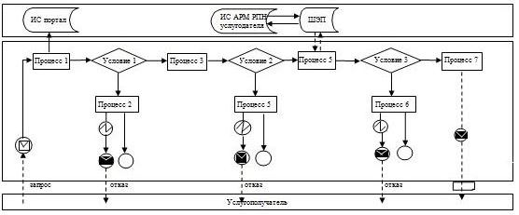

**Условные обозначения:**

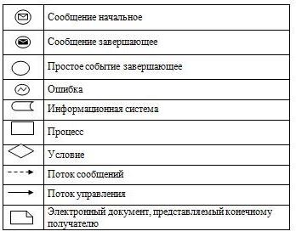

|  |  |
| --- | --- |
|  | Приложение 2 к регламенту государственной услуги "Вызов врача на дом" |

**Справочник бизнес-процессов оказания государственной услуги "Вызов врача на дом"**

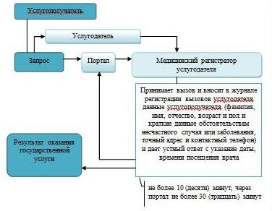

**Условные обозначения:**

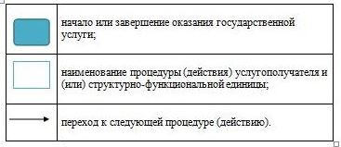

|  |  |
| --- | --- |
|  | Приложение 2 |
|  | к постановлению акимата |
|  | Мангистауской области |
|  | от 13 октября 2015 года |

**№ 302Регламент государственной услуги**  
**"Запись на прием к врачу"**

      Сноска. Приложение 2 с изменениями внесенным постановлением акимата Мангистауской области от 09.07.2019 № 136 (вводится в действие по истечении десяти календарных дней после дня его первого официального опубликования).

**1. Общие положения**

      1. Государственная услуга "Запись на прием к врачу" (далее – государственная услуга) оказывается медицинскими организациями, оказывающими первичную медико-санитарную помощь (далее – услугодатель).

      Прием заявлений и выдача результатов оказания государственной услуги осуществляются через:

      1) услугодателя (при непосредственном обращении или по телефонной связи услугополучателя);

      2) веб-портал "электронного правительства" www.egov.kz (далее – портал).

      2. Форма оказания государственной услуги: электронная (частично автоматизированная) и (или) бумажная.

      3. Результатом оказания государственной услуги:

      1) при непосредственном обращении или по телефонной связи – запись в журнале регистрации вызовов услугодателя и устный ответ с указанием даты, времени посещения врача;

      2) в электронном формате при обращении на портал – уведомление в виде статуса электронной заявки в личном кабинете.

      При этом после принятия запроса на оказание государственной услуги услугополучателю в установленное время на дому оказывается медицинская помощь.

      При непосредственном обращении или по телефонной связи к услугодателю, а также в электроном формате на портале услугополучателю при выборе государственной услуги предоставляется возможность выбрать свободное время врача согласно графику.

**2. Описание порядка действий структурных подразделений (работников) услугодателя в процессе оказания государственной услуги**

      4. Основанием для начала процедуры (действия) по оказанию государственной услуги является получение услугодателем от услугополучателя документов, предусмотренных в пункте 9 Стандартагосударственной услуги "Запись на прием к врачу", утвержденному приказом Министра здравоохранения и социального развития Республики Казахстан от 27 апреля 2015 года № 272 "Об утверждении стандартов государственных услуг в области здравоохранения" (зарегистрирован в Реестре государственной регистрации нормативных правовых актов за № 11304).

      5. Содержание каждой процедуры (действия), входящей в состав процесса оказания государственной услуги, длительность его выполнения:

      1) внесение данных услугополучателя в журнале предварительной записи услугодателя и устный ответ с указанием даты, времени посещения врача или уведомление в личном кабинете – не более 10 (десяти) минут.

      Сноска. Пункт5 с изменениями внесенным постановлением акимата Мангистауской области от 09.07.2019 № 136 (вводится в действие по истечении десяти календарных дней после дня его первого официального опубликования).

      6. Результат процедуры (действия) по оказанию государственной услуги, который служит основанием для начала выполнения следующей процедуры (действия):

      1) запись в журнале регистрации вызовов услугодателя и устный ответ с указанием даты, времени посещения врача.

**3. Описание порядка взаимодействия структурных подразделений (работников) услугодателя в процессе оказания государственной услуги**

      7. Перечень структурных подразделений (работников) услугодателя, которые участвуют в процессе оказания государственной услуги:

      1) медицинский регистратор услугодателя.

      8. Описание последовательности процедур (действий) между структурными подразделениями (работниками) с указанием длительности каждой процедуры (действия):

      1) медицинский регистратор вносит в журнал предварительной записи на прием к врачу данные услугополучателя (фамилия, имя, отчество, возраст и пол, краткие данные по обстоятельствам несчастного случая или заболевания, точный адрес и контактный телефон) и сообщает дату, время приема врача в соответствии с графиком приема врача – не более 10 (десяти) минут;

      либо электронный ответ через портал - не более 30 (тридцати) минут.

**Глава 4. Описание порядка взаимодействия с Государственной корпорацией "Правительство для граждан" и (или) иными услугодателями, а также порядка использования информационных систем в процессе оказания государственной услуги**

      Сноска. Заголовок главы 4 в редакции постановления акимата Мангистауской области от 09.07.2019 № 136 (вводится в действие по истечении десяти календарных дней после дня его первого официального опубликования).

      9. Описание порядка обращения и последовательности процедур (действий) услугополучателя при оказании государственной услуги через портал:

      1) услугополучатель осуществляет регистрацию на портале с помощью индивидуального идентификационного номера (далее – ИИН) и пароля (осуществляется для незарегистрированных услугополучателей на портале);

      2) процесс 1 – ввод услугополучателем ИИН и пароля (процесс авторизации) на портале для получения государственной услуги;

      3) условие 1 – проверка на портале подлинности данных о зарегистрированном услугополучателе через логин (ИИН) и пароль;

      4) процесс 2 – формирование порталом сообщения об отказе в авторизации в связи с имеющимися нарушениями в данных услугополучателя;

      5) процесс 3 – выбор услугополучателем государственной услуги, указанной в настоящем регламенте государственной услуги "Запись на прием к врачу" (далее – Регламент), вывод на экран формы запроса для оказания государственной услуги и заполнение услугополучателем формы (ввод данных) с учетом ее структуры и форматных требований, а также выбор услугополучателем регистрационного свидетельства ЭЦП для удостоверения (подписания) запроса;

      6) условие 2 – проверка на портале срока действия регистрационного свидетельства ЭЦП и отсутствия в списке отозванных (аннулированных) регистрационных свидетельств, а также соответствия идентификационных данных (между ИИН указанным в запросе и ИИН указанным в регистрационном свидетельстве ЭЦП);

      7) процесс 4 – формирование сообщения об отказе в запрашиваемой государственной услуге в связи с не подтверждением подлинности ЭЦП услугополучателя;

      8) процесс 5 – удостоверение запроса для оказания государственной услуги посредством ЭЦП услугополучателя и направление электронного документа (запроса) через шлюз "электронного правительства" (далее – ШЭП) в информационную систему автоматизированного рабочего места "Регистр прикрепления населения" (далее – ИС АРМ РПН) для обработки услугодателем;

      9) условие 3 – проверка (обработка) услугодателем соответствия электронного документа (запроса) основаниям для оказания государственной услуги;

      10) процесс 6 - формирование сообщения об отказе в запрашиваемой государственной услуге в связи с имеющимися нарушениями;

      11) процесс 7 – получение услугополучателем результат оказания государственной услуги.

      10. Функциональные взаимодействия информационных систем, задействованных в оказании государственной услуги через портал приведены в диаграммой согласно приложению 1 к настоящему Регламенту.

      11. Подробное описание последовательности процедур (действий), взаимодействий структурных подразделений (работников) услугодателя в процессе оказания государственной услуги, а также описание порядка использования информационных систем в процессе оказания государственной услуги отражается в справочнике бизнес-процессов оказания государственной услуги согласно приложению 2 к настоящему Регламенту. Справочник бизнес-процессов оказания государственной услуги размещается на портале интернет-ресурсе услугодателя.

|  |  |
| --- | --- |
|  | Приложение 1 к регламенту государственной услуги "Запись на прием к врачу" |

**Диаграмма функционального взаимодействия информационных систем, задействованных в оказании государственной услуги через портал**

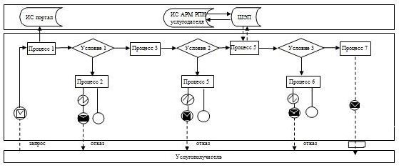

**Условные обозначения**

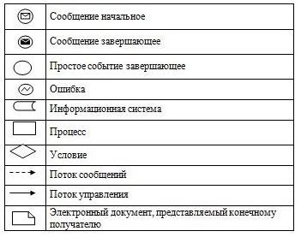

|  |  |
| --- | --- |
|  | Приложение 1 к регламенту государственной услуги "Запись на прием к врачу" |

**Справочник бизнес-процессов оказания государственной услуги "Запись на прием к врачу"**

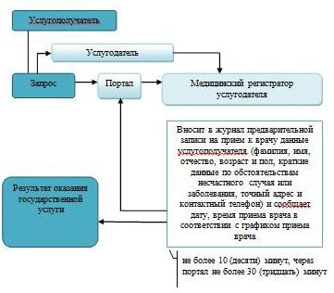

**Условные обозначения:**

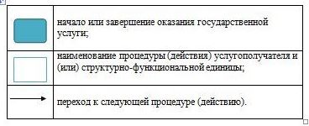

|  |  |
| --- | --- |
|  | Приложение 3 к постановлению |
|  | акимата Мангистауской области |
|  | от 13 октября 2015 года № 302 |

**Регламент государственной услуги "Прикрепление к медицинской организации, оказывающей первичную медико-санитарную помощь"**

      Сноска. Приложение 3 в редакции постановления акимата Мангистауской области от 09.07.2019 № 136 (вводится в действие по истечении десяти календарных дней после дня его первого официального опубликования).

**Глава 1. Общие положения**

      1. Государственная услуга "Прикрепление к медицинской организации, оказывающей первичную медико-санитарную помощь" (далее – государственная услуга) оказывается медицинскими организациями, оказывающими первичную медико-санитарную помощь (далее – услугодатель).

      Прием заявлений и выдача результатов оказания государственной услуги осуществляется через веб-портал "электронного правительства" (далее – портал).

      2. Форма оказания государственной услуги: электронная (полностью автоматизированная).

      3. Результат оказания государственной услуги – уведомление (талон) о прикреплении в форме электронного документа, согласно приложению к стандарту государственной услуги "Прикрепление к медицинской организации, оказывающей первичную медико-санитарную помощь", утвержденному приказом Министра здравоохранения и социального развития Республики Казахстан от 27 апреля 2015 года № 272 "Об утверждении стандартов государственных услуг в области здравоохранения" (зарегистрирован в Реестре государственной регистрации нормативных правовых актов за № 11304) (далее – Стандарт).

      Форма предоставления результата оказания государственной услуги – электронная.

**Глава 2. Описание порядка действий структурных подразделений (работников) услугодателя в процессе оказания государственной услуги**

      4. Государственная услуга через структурные подразделения (работников) услугодателя не оказывается.

**Глава 3. Описание порядка взаимодействия структурных подразделений (работников) услугодателя в процессе оказания государственной услуги**

      5. Государственная услуга через структурные подразделения (работников) услугодателя не оказывается.

**Глава 4. Описание порядка взаимодействия с Государственной корпорацией "Правительство для граждан" и (или) иными услугодателями, а также порядка использования информационных систем в процессе оказания государственной услуги**

      6. Государственная услуга через филиал некоммерческого акционерного общества "Государственная корпорация "Правительство для граждан" по Мангистауской области не оказывается.

      7. Описание порядка обращения и последовательности процедур (действий) услугодателя и услугополучателя при оказании государственной услуги через портал:

      1) услугополучатель осуществляет регистрацию, авторизацию на портале посредством индивидуального идентификационного номера, электронной цифровой подписи (далее - ЭЦП).

      2) услугополучатель производит выбор электронной государственной услуги, заполнение полей электронного запроса и прикрепление пакета документов;

      3) услугополучатель производит удостоверение электронного запроса для оказания электронной государственной услуги посредством ЭЦП;

      4) услугодатель осуществляет обработку (проверку, регистрацию) электронного запроса услугополучателя;

      5) услугополучатель получает уведомления о статусе электронного запроса и сроке оказания государственной услуги в "личный кабинет" услугополучателя на портале;

      6) услугодатель направляет в "личный кабинет" услугополучателя результат оказания государственной услуги в форме электронного документа, подписанного ЭЦП.

      7) услугополучатель получает результат оказания государственной услуги.

      Диаграмма функционального взаимодействия информационных систем, задействованных в оказании государственной услуги через портал, приведена в приложении к настоящему регламенту государственной услуги "Прикрепление к медицинской организации, оказывающей первичную медико-санитарную помощь".

|  |  |
| --- | --- |
|  | Приложение |
|  | к регламенту государственной |
|  | услуги "Прикрепление к |
|  | медицинской организации, |
|  | оказывающей первичную |
|  | медико-санитарную помощь" |

**Диаграмма функционального взаимодействия информационных систем, задействованных в оказании государственной услуги через портал**

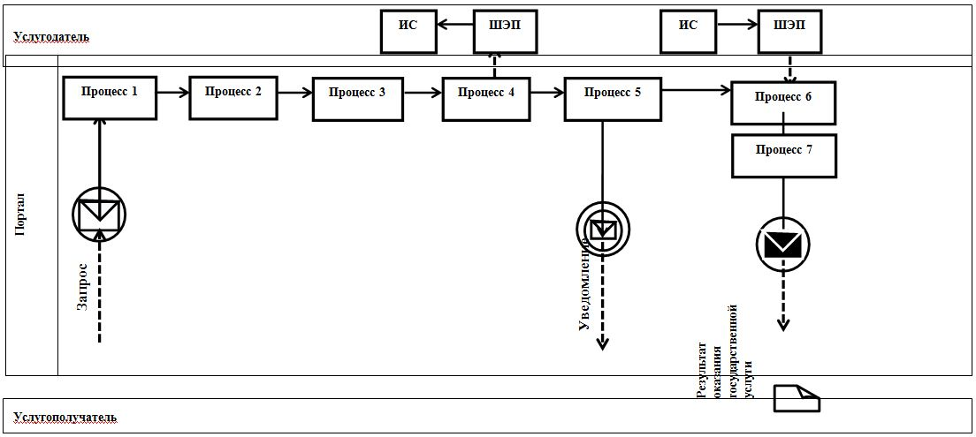

**Условные обозначения и сокращения:**

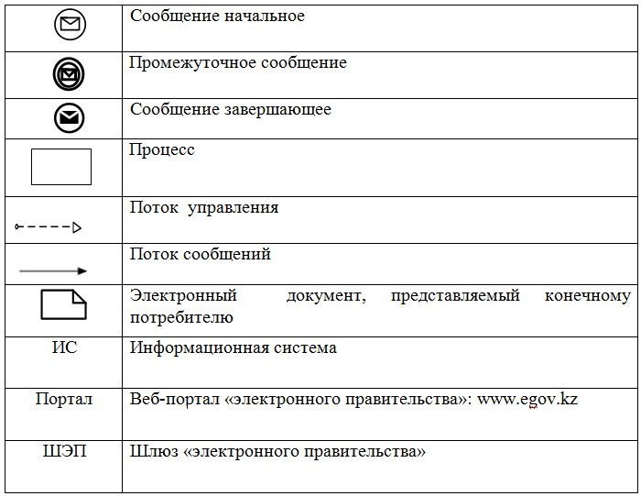

|  |  |
| --- | --- |
|  | Приложение 4 |
|  | к постановлению акимата |
|  | Мангистауской области |
|  | от 13 октября 2015 года |
|  | № 302 |

**Регламент государственной услуги**  
**"Добровольное анонимное и обязательное конфиденциальное медицинское обследование на наличие ВИЧ-инфекции"**

      Сноска. Приложение 4 с изменениями внесенным постановлением акимата Мангистауской области от 09.07.2019 № 136 (вводится в действие по истечении десяти календарных дней после дня его первого официального опубликования).

**1. Общие положения**

      1. Государственная услуга "Добровольное анонимное и обязательное конфиденциальное медицинское обследование на наличие ВИЧ-инфекции" (далее – государственная услуга) оказывается медицинскими организациями, оказывающими первичную медико-санитарную помощь, государственным коммунальным предприятием на праве хозяйственного ведения "Мангистауский областной центр по профилактике и борьбе с синдромом приобретенного иммунодефицита" Управления здравоохранения Мангистауской области" (далее – услугодатель).

      Прием заявлений и выдача результатов оказания государственной услуги осуществляется через услугодателя.

      Сноска. Пункт 1 в редакции постановления акимата Мангистауской области от 09.07.2019 № 136 (вводится в действие по истечении десяти календарных дней после дня его первого официального опубликования).

      2. Форма оказания государственной услуги - бумажная.

      3. Результат оказания государственной услуги - справка-сертификат об исследовании на антитела к вирусу иммунодефицита человека, согласно приказа Министра здравоохранения и социального развития Республики Казахстан от 22 апреля 2015 года № 246 "об утверждении Правил добровольного и (или) кондифициального медицинского обследования и консультирования граждан Республики Казахстан и оралманов по вопросам ВИЧ-инфекции на бесплатной основе" (зарегистрирован в Реестре государственной регистрации нормативных правовых актов за № 11145)

      Справка действительна в течение 3 (трех) месяцев с момента ее выдачи.

      В случае отрицательного результата обследования результат оказания государственной услуги выдается услугополучателю лично на руки.

      Государственная услуга оказывается услугополучателям бесплатно гражданам Республики Казахстан и оралманам, платно иностранцам и лицам без гражданство.

**2. Описание порядка действий структурных подразделений (работников) услугодателя в процессе оказания государственной услуги**

      4. Основанием для начала процедуры (действия) по оказанию государственной услуги является получение услугодателем от услугополучателя документов, предусмотренных в пункте 9 Стандарта государственной услуги "Добровольное анонимное и обязательное конфиденциальное медицинское обследование на наличие ВИЧ-инфекции", утвержденного приказом Министра здравоохранения и социального развития Республики Казахстан от 27 апреля 2015 года № 272 "Об утверждении стандартов государственных услуг в области здравоохранения" (зарегистрирован в Реестре государственной регистрации нормативных правовых актов за № 11304).

      5. Содержание каждой процедуры (действия), входящей в состав процесса оказания государственной услуги, длительность его выполнения:

      1) врач кабинета психосоциального консультирования (далее – врач кабинета ПСК) регистрация услугополучателя в журнале регистрации и присвоение индивидуального кода, консультирование, направление в процедурный кабинет - 20 (двадцать) минут.

      2) осуществление процедуры забора крови на наличие ВИЧ-инфекции и выдача талон с датой забора крови и датой выдачи результата - 10 (десять) минут;

      3) проведение анализа образца крови на наличие ВИЧ-инфекции – 1 (один) рабочий день.

      4) выдает результат оказания государственной услуги - 5 (пять) минут.

      в случае отрицательного результата обследования – 3 (три) рабочих дня;

      в случае положительного результата обследования – 20 (двадцать) рабочих дней;

      6. Результат процедуры (действия) по оказанию государственной услуги, который служит основанием для начала выполнения следующей процедуры (действия):

      1) регистрация услугополучателя, консультирование;

      2) забор крови на наличие ВИЧ-инфекции, выдача талона;

      3) проведение анализа образца крови в лаборатории;

      4) выдача результата оказания государственной услуги;

**3. Описание порядка взаимодействия структурных подразделений (работников) услугодателя в процессе оказания государственной услуги**

      7. Перечень структурных подразделений (работников) услугодателя, которые участвуют в процессе оказания государственной услуги:

      1) врач кабинета ПСК;

      2) медицинская сестра кабинета забора крови;

      3) лаборатория.

      8. Описание последовательности процедур (действий) между структурными подразделениями (работниками) с указанием длительности каждой процедуры (действия):

      1) врач кабинета ПСК осуществляет регистрацию услугополучателя в журнале регистрации, присваивает индивидуальный код, проводит консультирование и выдает направление в процедурный кабинет - 20 (двадцать) минут.

      2) медицинская сестра кабинета забора крови осуществляет процедуру забора крови на наличие ВИЧ-инфекции у услугополучателя и выдает талон с датой забора крови и датой выдачи результата обследования - 10 (десять) минут.

      3) лаборатория проводит соответствующий анализ образца крови на наличие ВИЧ-инфекции - 1 (один) рабочий день.

      4) медицинская сестра кабинета забора крови выдает услугополучателю результат оказания государственной услуги - 5 (пять) минут.

      9. Подробное описание последовательности процедур (действий), взаимодействий структурных подразделений (работников) услугодателя в процессе оказания государственной услуги, отражается в справочнике бизнес-процессов оказания государственной услуги согласно приложению к настоящему регламенту государственной услуги "Добровольное анонимное и обязательное конфиденциальное медицинское обследование на наличие ВИЧ-инфекции". Справочник бизнес-процессов оказания государственной услуги размещается на портале интернет-ресурсе услугодателя.

|  |  |
| --- | --- |
|  | Приложение к регламенту государственной услуги "Добровольное анонимное и обязательное конфиденциальное медицинское обследование на наличие ВИЧ-инфекции" |

**Справочник бизнес-процессов оказания государственной услуги "Добровольное анонимное и обязательное конфиденциальное медицинское обследование на наличие ВИЧ-инфекции"**

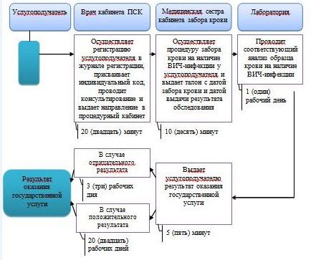

**Условные обозначения:**

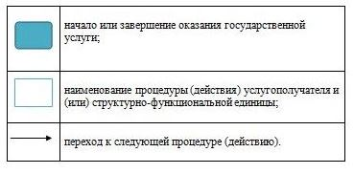

|  |  |
| --- | --- |
|  | Приложение 5 |
|  | к постановлению акимата |
|  | Мангистауской области |
|  | от 13 октября 2015 года № 302 |

**Регламент государственной услуги "Выдача справки с противотуберкулезной организации"**

      Сноска. Приложение 5 в редакции постановления акимата Мангистауской области от 09.07.2019 № 136 (вводится в действие по истечении десяти календарных дней после дня его первого официального опубликования).

**Глава 1. Общие положения**

      1. Государственная услуга "Выдача справки с противотуберкулезной организации" (далее – государственная услуга) оказывается организациями здравоохранения (далее – услугодатель).

      Прием заявления с перечнем документов, необходимых для оказания государственной услуги и выдача результата оказанной государственной услуги осуществляется через веб-портал "электронного правительства" www.egov.kz (далее – портал).

      2. Форма оказания государственной услуги – электронная (полностью автоматизированная).

      3. Результат оказания государственной услуги – справка о состоянии/не состоянии на диспансерском учете, согласно приложению 1 к стандарту государственной услуги "Выдача справки с противотуберкулезной организации", утвержденному приказом Министра здравоохранения и социального развития Республики Казахстан от 27 апреля 2015 года № 272 "Об утверждении стандартов государственных услуг в области здравоохранения" (зарегистрирован в Реестре государственной регистрации нормативных правовых актов за № 11304) в форме электронного документа.

      Форма предоставления результата оказания государственной услуги – электронная.

**Глава 2. Описание порядка действий структурных подразделений (работников) услугодателя в процессе оказания государственной услуги**

      4. Государственная услуга через структурные подразделения (работников) услугодателя не оказывается.

**Глава 3. Описание порядка взаимодействия структурных подразделений (работников) услугодателя в процессе оказания государственной услуги**

      5. Государственная услуга через структурные подразделения (работников) услугодателя не оказывается.

**Глава 4. Описание порядка взаимодействия с Государственной корпорацией "Правительство для граждан" и (или) иными услугодателями, а также порядка использования информационных систем в процессе оказания государственной услуги**

      6. Государственная услуга через филиал некоммерческого акционерного общества "Государственная корпорация "Правительство для граждан" по Мангистауской области не оказывается.

      7. Описание порядка обращения и последовательности процедур (действий) услугодателя и услугополучателя при оказании государственной услуги через портал:

      1) услугополучатель осуществляет регистрацию, авторизацию на портале посредством индивидуального идентификационного номера, электронной цифровой подписи (далее – ЭЦП);

      2) услугополучатель производит выбор электронной государственной услуги, заполнение полей электронного запроса и прикрепление пакета документов;

      3) услугополучатель производит удостоверение электронного запроса для оказания электронной государственной услуги посредством ЭЦП;

      4) услугодатель осуществляет обработку (проверку, регистрацию) электронного запроса услугополучателя;

      5) услугополучатель получает уведомления о статусе электронного запроса и сроке оказания государственной услуги в "личный кабинет" услугополучателя на портале;

      6) услугодатель направляет в "личный кабинет" услугополучателя результат оказания государственной услуги в форме электронного документа, подписанного ЭЦП;

      7) услугополучатель получает результат оказания государственной услуги.

      Диаграмма функционального взаимодействия информационных систем, задействованных в оказании государственной услуги через портал, приведена в приложении к настоящему регламенту государственной услуги "Выдача справки с противотуберкулезной организации".

|  |  |
| --- | --- |
|  | Приложение |
|  | к регламенту государственной услуги |
|  | "Выдача справки с противотуберкулезной организации" |

**Диаграмма функционального взаимодействия информационных систем, задействованных в оказании государственной услуги через портал**

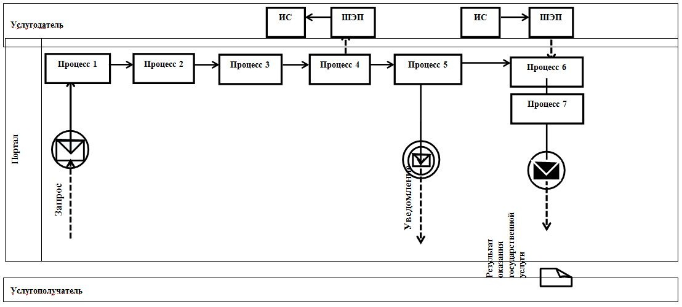

**Условные обозначения и сокращения:**



|  |  |
| --- | --- |
|  | Приложение 6 |
|  | к постановлению акимата |
|  | Мангистауской области |
|  | от 13 октября 2015 года № 302 |

**Регламент государственной услуги "Выдача справки с психоневрологической организации"**

      Сноска. Приложение 6 в редакции постановления акимата Мангистауской области от 09.07.2019 № 136 (вводится в действие по истечении десяти календарных дней после дня его первого официального опубликования).

**Глава 1. Общие положения**

      1. Государственная услуга "Выдача справки с психоневрологической организации" (далее – государственная услуга) оказывается организациями здравоохранения (далее – услугодатель).

      Прием заявлений и выдача результата оказания государственной услуги осуществляется через:

      1) некоммерческое акционерное общество "Государственная корпорация "Правительство для граждан" (далее – Государственная корпорация);

      2) веб-портал "электронного правительства" www.egov.kz (далее – портал).

      2. Форма оказания государственной услуги – электронная (частично автоматизированная) и (или) бумажная.

      3. Результат оказания государственной услуги – справка о состоянии/не состоянии на диспансерном учете, согласно приложению 1 к стандарту государственной услуги "Выдача справки с психоневрологической организации", утвержденному приказом Министра здравоохранения и социального развития Республики Казахстан от 27 апреля 2015 года № 272 "Об утверждении стандартов государственных услуг в области здравоохранения" (зарегистрирован в Реестре государственной регистрации нормативных правовых актов за № 11304) (далее – Стандарт), в форме электронного документа выданная после проверки данных в информационной системе "Регистр психических больных".

      Форма предоставления результата оказания государственной услуги – электронная и (или) бумажная.

**Глава 2. Описание порядка действий структурных подразделений (работников) услугодателя в процессе оказания государственной услуги**

      4. Государственная услуга через структурные подразделения (работников) услугодателя не оказывается.

**Глава 3. Описание порядка взаимодействия структурных подразделений (работников) услугодателя в процессе оказания государственной услуги**

      5. Государственная услуга через структурные подразделения (работников) услугодателя не оказывается.

**Глава 4. Описание порядка взаимодействия с Государственной корпорацией "Правительство для граждан" и (или) иными услугодателями, а также порядка использования информационных систем в процессе оказания государственной услуги**

      6. Описание порядка обращения в Государственную корпорацию и (или) к иным услугодателям, длительность обработки запроса услугополучателя:

      1) услугополучатель для получения государственной услуги обращается в Государственную корпорацию, работник Государственной корпорации проверяет полноту представленного пакета документов, указанных в пункте 9 Стандарта - 5 (пять) минут.

      При предоставлении полного пакета документов работник Государственной корпорации регистрирует его, получает согласие услугополучателя на использование сведений, составляющих охраняемую законом тайну, содержащихся в информационных системах, если иное не предусмотрено законами Республики Казахстан - 5 (пять) минут;

      2) работник Государственной корпорации подготавливает пакет документов и направляет его услугодателю – 5 (пять) минут;

      3) услугодатель готовит и направляет результат оказания государственной услуги в Государственную корпорацию - 10 (десять) минут;

      4) работник Государственной корпорации выдает результат оказания государственной услуги услугополучателю - 5 (пять) минут.

      7. Описание порядка обращения и последовательности процедур (действий) услугодателя и услугополучателя при оказании государственной услуги через портал:

      1) услугополучатель осуществляет регистрацию, авторизацию на портале посредством индивидуального идентификационного номера, электронной цифровой подписи (далее – ЭЦП);

      2) услугополучатель производит выбор электронной государственной услуги, заполнение полей электронного запроса и прикрепление пакета документов;

      3) услугополучатель производит удостоверение электронного запроса для оказания электронной государственной услуги посредством ЭЦП;

      4) услугодатель осуществляет обработку (проверку, регистрацию) электронного запроса услугополучателя;

      5) услугополучатель получает уведомления о статусе электронного запроса и сроке оказания государственной услуги в "личный кабинет" услугополучателя на портале;

      6) услугодатель направляет в "личный кабинет" услугополучателя результат оказания государственной услуги в форме электронного документа, подписанного ЭЦП;

      7) услугополучатель получает результат оказания государственной услуги.

      Диаграмма функционального взаимодействия информационных систем, задействованных в оказании государственной услуги через портал, приведена в приложении 1 к настоящему регламенту государственной услуги "Выдача справки с психоневрологической организации" (далее - Регламент).

      8. Подробное описание последовательности процедур (действий), взаимодействий структурных подразделений (работников) услугодателя в процессе оказания государственной услуги, а также описание порядка взаимодействия с иными услугодателями и (или) Государственной корпорацией и порядка использования информационных систем в процессе оказания государственной услуги отражается в справочнике бизнес-процессов оказания государственной услуги согласно приложению 2 к настоящему Регламенту.

|  |  |
| --- | --- |
|  | Приложение 1 |
|  | к регламенту государственной услуги |
|  | "Выдача справки с психоневрологической организации" |

**Диаграмма функционального взаимодействия информационных систем, задействованных в оказании государственной услуги через портал**



**Условные обозначения и сокращения:**



|  |  |
| --- | --- |
|  | Приложение 2 |
|  | к регламенту государственной услуги |
|  | "Выдача справки с психоневрологической |
|  | организации" |

**Справочник бизнес-процессов оказания государственной услуги "Выдача справки с психоневрологической организации"**

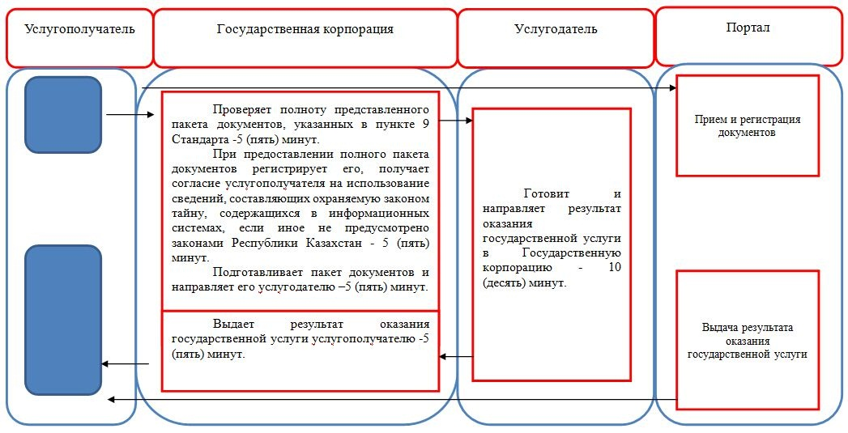

**Условные обозначения:**

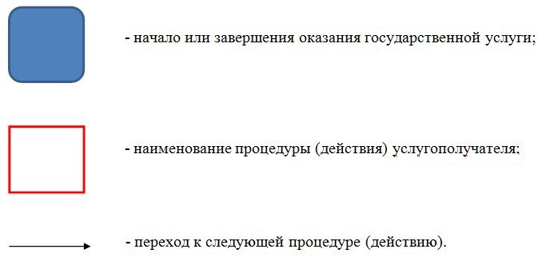

|  |  |
| --- | --- |
|  | Приложение 7 |
|  | к постановлению акимата |
|  | Мангистауской области |
|  | от 13 октября 2015 года № 302 |

**Регламент государственной услуги "Выдача справки с наркологической организации"**

      Сноска. Приложение 7 в редакции постановления акимата Мангистауской области от 09.07.2019 № 136 (вводится в действие по истечении десяти календарных дней после дня его первого официального опубликования).

**Глава 1. Общие положения**

      1. Государственная услуга "Выдача справки с наркологической организации" (далее – государственная услуга) оказывается организациями здравоохранения (далее - услугодатель).

      Прием заявлений и выдача результата оказания государственной услуги осуществляется через:

      1) некоммерческое акционерное общество "Государственная корпорация "Правительство для граждан" (далее – Государственная корпорация);

      2) веб-портал "электронного правительства" www.egov.kz (далее – портал).

      5. Форма оказания государственной услуги – электронная (частично автоматизированная) и (или) бумажная.

      6. Результат оказания государственной услуги – справка о состоянии/не состоянии на диспансерном учете, согласно приложению 1 к стандарту государственной услуги "Выдача справки с наркологической организации", утвержденному приказом Министра здравоохранения и социального развития Республики Казахстан от 27 апреля 2015 года № 272 "Об утверждении стандартов государственных услуг в области здравоохранения" (зарегистрирован в Реестре государственной регистрации нормативных правовых актов за № 11304) (далее – Стандарт), в форме электронного документа выданная после проверки в информационной системе "Регистр наркологических больных".

      Форма предоставления результата оказания государственной услуги – электронная и (или) бумажная.

**Глава 2. Описание порядка действий структурных подразделений (работников) услугодателя в процессе оказания государственной услуги**

      4. Государственная услуга через структурные подразделения (работников) услугодателя не оказывается.

**Глава 3. Описание порядка взаимодействия структурных подразделений (работников) услугодателя в процессе оказания государственной услуги**

      5. Государственная услуга через структурные подразделения (работников) услугодателя не оказывается.

**Глава 4. Описание порядка взаимодействия с Государственной корпорацией "Правительство для граждан" и (или) иными услугодателями, а также порядка использования информационных систем в процессе оказания государственной услуги**

      6. Описание порядка обращения в Государственную корпорацию и (или) к иным услугодателям, длительность обработки запроса услугополучателя:

      1) услугополучатель для получения государственной услуги обращается в Государственную корпорацию, работник Государственной корпорации проверяет полноту представленного пакета документов, указанных в пункте 9 Стандарта - 5 (пять) минут.

      При предоставлении полного пакета документов работник Государственной корпорации регистрирует его, получает согласие услугополучателя на использование сведений, составляющих охраняемую законом тайну, содержащихся в информационных системах, если иное не предусмотрено законами Республики Казахстан - 5 (пять) минут;

      2) работник Государственной корпорации подготавливает пакет документов и направляет его услугодателю – 5 (пять) минут;

      3) услугодатель готовит и направляет результат оказания государственной услуги в Государственную корпорацию - 10 (десять) минут;

      4) работник Государственной корпорации выдает результат оказания государственной услуги услугополучателю - 5 (пять) минут.

      7. Описание порядка обращения и последовательности процедур (действий) услугодателя и услугополучателя при оказании государственной услуги через портал:

      1) услугополучатель осуществляет регистрацию, авторизацию на портале посредством индивидуального идентификационного номера, электронной цифровой подписи (далее – ЭЦП);

      2) услугополучатель производит выбор электронной государственной услуги, заполнение полей электронного запроса и прикрепление пакета документов;

      3) услугополучатель производит удостоверение электронного запроса для оказания электронной государственной услуги посредством ЭЦП;

      4) услугодатель осуществляет обработку (проверку, регистрацию) электронного запроса услугополучателя;

      5) услугополучатель получает уведомления о статусе электронного запроса и сроке оказания государственной услуги в "личный кабинет" услугополучателя на портале;

      6) услугодатель направляет в "личный кабинет" услугополучателя результат оказания государственной услуги в форме электронного документа, подписанного ЭЦП;

      7) услугополучатель получает результат оказания государственной услуги.

      Диаграмма функционального взаимодействия информационных систем, задействованных в оказании государственной услуги через портал, приведена в приложении 1 к настоящему регламенту государственной услуги "Выдача справки с наркологической организации" (далее - Регламент).

      8. Подробное описание последовательности процедур (действий), взаимодействий структурных подразделений (работников) услугодателя в процессе оказания государственной услуги, а также описание порядка взаимодействия с иными услугодателями и (или) Государственной корпорацией и порядка использования информационных систем в процессе оказания государственной услуги отражается в справочнике бизнес-процессов оказания государственной услуги согласно приложению 2 к настоящему Регламенту.

|  |  |
| --- | --- |
|  | Приложение 1 |
|  | к регламенту государственной услуги |
|  | "Выдача справки с наркологической организации" |

**Диаграмма функционального взаимодействия информационных систем, задействованных в оказании государственной услуги через портал**



**Условные обозначения и сокращения:**



|  |  |
| --- | --- |
|  | Приложение 2 |
|  | к регламенту государственной услуги |
|  | "Выдача справки с наркологической |
|  | организации" |

**Справочник бизнес-процессов оказания государственной услуги "Выдача справки с наркологической организации"**

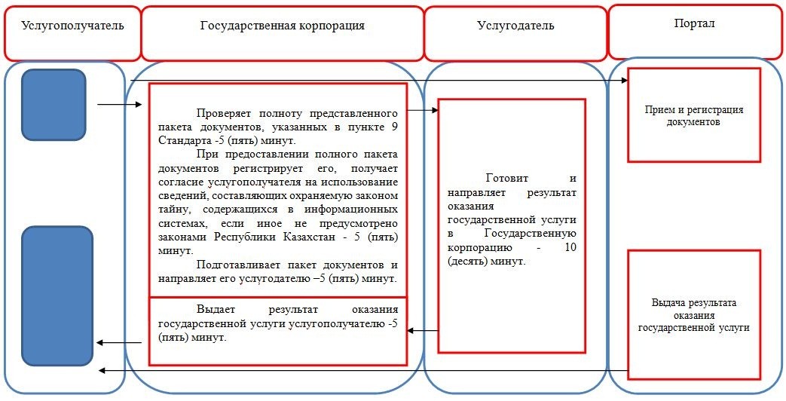

**Условные обозначения:**



|  |  |
| --- | --- |
|  | Приложение 8 |
|  | к постановлению акимата |
|  | Мангистауской области |
|  | от 13 октября 2015 года |
|  | № 302 |

**Регламент государственной услуги**  
**"Выдача выписки из медицинской карты стационарного больного"**

      Сноска. Приложение 8 с изменениями внесенным постановлением акимата Мангистауской области от 09.07.2019 № 136 (вводится в действие по истечении десяти календарных дней после дня его первого официального опубликования).

**1. Общие положения**

      1. Государственная услуга "Выдача выписки из медицинской карты стационарного больного" (далее – государственная услуга) оказывается медицинскими организациями, оказывающими стационарную помощь (далее – услугодатель).

      Прием заявлений и выдача результата оказания государственной услуги осуществляется через услугодателя.

      2. Форма оказания государственной услуги: бумажная.

      3. Результат оказания государственной услуги - выписка из медицинской карты стационарного больного в бумажном виде по форме, утвержденной приказом исполняющего обязанности Министра здравоохранения Республики Казахстан от 23 ноября 2010 года № 907 "Об утверждении форм первичной медицинской документации организаций здравоохранения" (зарегистрированный в Реестре государственной регистрации нормативных правовых актов №6697), подписанная врачом-ординатором, заверенная личной врачебной печатью и печатью услугодателя.

**2. Описание порядка действий структурных подразделений (работников) услугодателя в процессе оказания государственной услуги**

      4. Основанием для начала процедуры (действия) по оказанию государственной услуги является предоставление услугополучателем документа, удостоверяющий личность.

      5. Содержание каждой процедуры (действия), входящей в состав процесса оказания государственной услуги, длительность его выполнения:

      1. оформление и подписывание выписного эпикриза лечащим или дежурным врачом - 15 (пятнадцать) минут.

      2. подписывание выписного эпикриза заведующим отделением и направление старшей медицинской сестре - 15 (пятнадцать) минут.

      3. проставление штампа в выписной эпикриз и выдача результата государственной услуги -15 (пятнадцать) минут.

      4. выписной центр услугодателя заверяет выписной эпикриз штампом услугодателя и выдает на руки услугополучателя выписку из медицинской карты стационарного больного -15 (пятнадцать) минут.

      6. Результат процедуры (действия) по оказанию государственной услуги, который служит основанием для начала выполнения следующей процедуры (действия):

      1) оформление выписного эпикриза и направление к заведующему отеделением;

      2) подписание выписного эпикриза и направление к старшей медицинской сестре;

      3) выдача выписки из медицинской карты стационарного больного.

**3. Описание порядка взаимодействия структурных подразделений (работников) услугодателя в процессе оказания государственной услуги**

      7. Перечень структурных подразделений (работников) услугодателя, которые участвуют в процессе оказания государственной услуги:

      1. лечащий врач или дежурный врач услугодателя;

      2. заведующий отделением услугодателя;

      3. старшая медицинская сестра профильного отделения услугодателя.

      8. Описание последовательности процедур (действий) между структурными подразделениями (работниками) с указанием длительности каждой процедуры (действия):

      1. лечащий врач или дежурный врач услугодателя после завершения курса лечения оформляет и подписывает выписной эпикриз - 15 (пятнадцать) минут.

      2. заведующий отделением услугодателя подписывает выписной эпикриз с расшифровкой фамилий -15 (пятнадцать) минут.

      3.старшая медицинская сестра профильного отделения услугодателя заверяет выписной эпикриз штампом услугодателя - 15 (пятнадцать) минут.

      9. Подробное описание последовательности процедур (действий), взаимодействий структурных подразделений (работников) услугодателя в процессе оказания государственной услуги, а также описание порядка взаимодействия с иными услугодателями в процессе оказания государственной услуги отражается в справочнике бизнес-процессов оказания государственной услуги согласно приложению к регламентугосударственной услуги "Выдача выписки из медицинской карты стационарного больного". Справочник бизнес-процессов оказания государственной услуги размещается на интернет-ресурсе услугодателя.

|  |  |
| --- | --- |
|  | Приложение к регламенту государственной услуги "Выдача выписки из медицинской карты стационарного больного" |

**Справочник бизнес-процессов оказания государственной услуги "Выдача выписки из медицинской карты стационарного больного"**

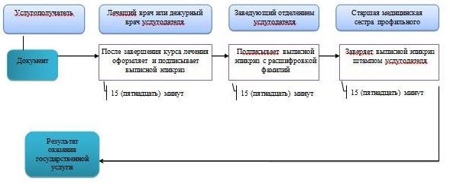

**Условные обозначения:**

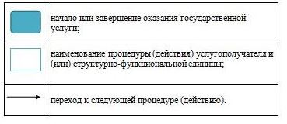

|  |  |
| --- | --- |
|  | Приложение 9 |
|  | к постановлению акимата |
|  | Мангистауской области |
|  | от 13 октября 2015 года |
|  | № 302 |

**Регламент государственной услуги**  
**"Выдача справки с медицинской организации, оказывающей первичную медико-санитарную помощь"**

      Сноска. Приложение 9 с изменениями внесенным постановлением акимата Мангистауской области от 09.07.2019 № 136 (вводится в действие по истечении десяти календарных дней после дня его первого официального опубликования).

**1. Общие положения**

      1. Государственная услуга "Выдача справки с медицинской организации, оказывающей первичную медико-санитарную помощь" (далее –государственная услуга) оказывается медицинскими организациями, оказывающими первичную медико-санитарную помощь (далее – услугодатель).

      Прием заявлений и выдача результат государственной услуги осуществляется через услугодателя.

      2. Форма оказания государственной услуги - бумажная.

      3. Результат оказания государственной услуги - справка с медицинской организации, оказывающей первичную медико-санитарную помощь, выданная по форме согласно приложению к стандарту государственной услуги "Выдача справки с медицинской организации, оказывающей первичную медико-санитарную помощь", утвержденному приказом Министра здравоохранения и социального развития Республики Казахстан от 27 апреля 2015 года № 272 "Об утверждении стандартов государственных услуг в области здравоохранения" (далее – Стандарт) и по формам № 035-2/у и № 079/у, утвержденным приказом исполняющего обязанности Министра здравоохранения Республики Казахстан от 23 ноября 2010 года № 907 "Об утверждении форм первичной медицинской документации организаций здравоохранения" (зарегистрированный в Реестре государственной регистрации нормативных правовых актов №6697), подписанными участковым врачом или врачом общей практики (далее - ВОП), заверенными личной врачебной печатью и печатью услугодателя.

**2. Описание порядка действий структурных подразделений (работников) услугодателя в процессе оказания государственной услуги**

      4. Основанием для начала процедуры (действия) по оказанию государственной услуги является предоставление услугополучателем (либо его представителем по доверенности) документа, удостоверяющего личность услугодателю.

      5. Содержание каждой процедуры (действия), входящей в состав процесса оказания государственной услуги, длительность его выполнения:

      1) прием документов услугополучателя и проверка на соответствие требованиям - 5 (пять) минут.

      2) осуществление приема и сверку данных услугополучателя в базе данных "Регистр прикрепления населения" (далее – РПН) участковым врачом или ВОП, заверенной врачебной печатью и выдает результат оказания государственной услуги - 20 (двадцать) минут.

      6. Результат процедуры (действия) по оказанию государственной услуги, который служит основанием для начала выполнения следующей процедуры (действия):

      1) направляет услугополучателя участковому врачу или ВОП услугодателя;

      2) выдача результата государственной услуги.

**3. Описание порядка взаимодействия структурных подразделений (работников) услугодателя в процессе оказания государственной услуги**

      7. Перечень структурных подразделений (работников) услугодателя, которые участвуют в процессе оказания государственной услуги:

      1. медицинский регистратор услугодателя;

      2. участковый врач или ВОП услугодателя.

      8. Описание последовательности процедур (действий) между структурными подразделениями (работниками) с указанием длительности каждой процедуры (действия):

      1) медицинский регистратор услугодателя принимает документы услугополучателя и проверяет на соответствие требованиям - 5 (пять) минут.

      2) участковый врач или ВОП услугодателя осуществляет прием и сверку данных услугополучателя в базе данных РПН, выдает справку, заверенная врачебной печатью услугодателя - 20 (двадцать) минут.

      9. Подробное описание последовательности процедур (действий), взаимодействий структурных подразделений (работников) услугодателя в процессе оказания государственной услуги, а также описание порядка взаимодействия с иными услугодателями в процессе оказания государственной услуги отражается в справочнике бизнес-процессов оказания государственной услуги согласно приложению к регламентугосударственной услуги "Выдача справки с медицинской организации, оказывающей первичную медико-санитарную помощь". Справочник бизнес-процессов оказания государственной услуги размещается на интернет-ресурсе услугодателя.

|  |  |
| --- | --- |
|  | Приложение к регламенту государственной услуги "Выдача справки с медицинской организации, оказывающей первичную медико-санитарную помощь" |

**Справочник бизнес-процессов оказания государственной услуги "Выдача справки с медицинской организации, оказывающей первичную медико-санитарную помощь"**

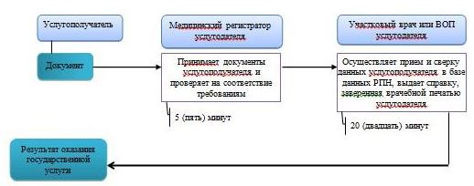

**Условные обозначения:**

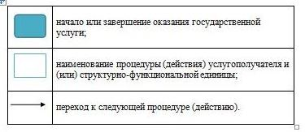

|  |  |
| --- | --- |
|  | Приложение 10 |
|  | к постановлению акимата |
|  | Мангистауской области |
|  | от 13 октября 2015 года |
|  | № 302 |

**Регламент государственной услуги**  
**"Выдача листа о временной нетрудоспособности"**

      Сноска. Приложение 10 с изменениями внесенным постановлением акимата Мангистауской области от 09.07.2019 № 136 (вводится в действие по истечении десяти календарных дней после дня его первого официального опубликования).

**1. Общие положения**

      1. Государственная услуга "Выдача листа о временной нетрудоспособности" (далее – государственная услуга) оказывается субъектами здравоохранения (далее – услугодатель).

      Прием заявлений и выдача результата оказания государственной услуги осуществляется через услугодателя.

      Сноска. Пункт 1 в редакции постановления акимата Мангистауской области от 09.07.2019 № 136 (вводится в действие по истечении десяти календарных дней после дня его первого официального опубликования).

      2. Форма оказания государственной услуги - бумажная.

      3. Результат оказания государственной услуги - лист о временной нетрудоспособности с медицинской организации, оказывающей первичную медико-санитарную помощь в соответствии с приказом Министра здравоохранения Республики Казахстан от 31 марта 2015 года № 183 "Об утверждении Правил проведения экспертизы временной нетрудоспособности, выдачи листа и справки о временной нетрудоспособности" (зарегистрированный в Реестре государственной регистрации нормативных правовых актов № 10964) (далее - Приказ).

**2. Описание порядка действий структурных подразделений (работников) услугодателя в процессе оказания государственной услуги**

      4. Основанием для начала процедуры (действия) по оказанию государственной услуги является предоставление услугополучателем документа, удостоверяющий личность.

      5. Содержание каждой процедуры (действия), входящей в состав процесса оказания государственной услуги, длительность его выполнения:

      1) прием документов услугополучателя и проверка на соответствие требованиям - 5 (пять) минут;

      2) осуществление приема и сверку данных услугополучателя в базе данных "Регистр прикрепления населения" (далее – РПН) лечащим врачом услугодателя - 15 (пятнадцать) минут;

      3) осуществление приема услугополучателя заведующим отделением или заместителем главного врача - 5 (пять) минут;

      4) выписной центр услугодателя принимает документы услугополучателя и проверяет на соответствие требованиям, ставит на лист о временной нетрудоспособности печать и угловой штамп организации и регистрирует в книге регистрации листков нетрудоспособности - 5 (пять) минут.

      6. Результат процедуры (действия) по оказанию государственной услуги, который служит основанием для начала выполнения следующей процедуры (действия):

      1) прием документов и направляет услугополучателя лечащему врачу;

      2) заполняет требование на выдачу листа о временной нетрудоспособности, ставит личный печать и подпись, направляет услугополучателя медицинскому работнику выписного центра или направляет услугополучателя заведующему отделением, заместителю главного врача зависимости от длительности нетрудоспособности;

      3) ставит подпись на лист о временной нетрудоспособности и направляет услугополучателя медицинскому работнику выписного центра;

      4) выдача листа о временной нетрудоспособности с медицинской организации, оказывающей первичную медико-санитарную помощь.

**3. Описание порядка взаимодействия структурных подразделений (работников) услугодателя в процессе оказания государственной услуги**

      7. Перечень структурных подразделений (работников) услугодателя, которые участвуют в процессе оказания государственной услуги:

      1. медицинский регистратор услугодателя;

      2. лечащий врач услугодателя;

      3. заведующий отделением или заместитель главного врача услугодателя;

      4. медицинский работник выписного центра услугодателя.

      8. Описание последовательности процедур (действий) между структурными подразделениями (работниками) с указанием длительности каждой процедуры (действия):

      1) медицинский регистратор услугодателя принимает документы услугополучателя и проверяет на соответствие требованиям - 5 (пять) минут.

      2) лечащий врач услугодателя осуществляет прием и сверку данных услугополучателя в базе данных "Регистр прикрепления населения" (далее – РПН) услугополучателя - 15 (пятнадцать) минут.

      3) заведующий отделением или заместитель главного врача услугодателя осуществляет прием услугополучателя - 5 (пять) минут.

      4) медицинский работник выписного центра услугодателя ставит на лист о временной нетрудоспособности печать и угловой штамп организации и регистрирует в книге регистрации листков нетрудоспособности - 5 (пять) минут.

      9. Подробное описание последовательности процедур (действий), взаимодействий структурных подразделений (работников) услугодателя в процессе оказания государственной услуги, а также описание порядка взаимодействия с иными услугодателями отражается в справочнике бизнес-процессов оказания государственной услуги согласно приложению к настоящему регламенту государственной услуги "Выдача листа о временной нетрудоспособности" (далее – Регламент). Справочник бизнес-процессов оказания государственной услуги размещается на интернет-ресурсе услугодателя.

      Сноска. Пункт 9 в редакции постановления акимата Мангистауской области от 09.07.2019 № 136 (вводится в действие по истечении десяти календарных дней после дня его первого официального опубликования).

|  |  |
| --- | --- |
|  | Приложение к регламенту |
|  | государственной услуги |
|  | "Выдача листа о временной |
|  | нетрудоспособности" |

**Справочник бизнес-процессов оказания государственной услуги "Выдача листа о временной нетрудоспособности"**

      Сноска. Приложение с изменениями внесенным постановлением акимата Мангистауской области от 09.07.2019 № 136 (вводится в действие по истечении десяти календарных дней после дня его первого официального опубликования).

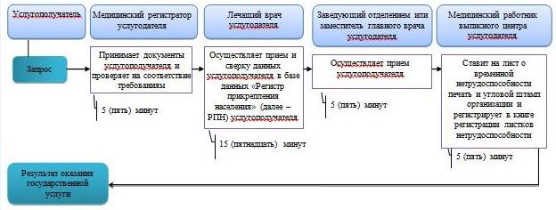

**Условные обозначения:**

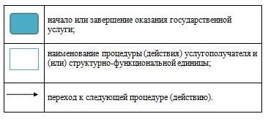

|  |  |
| --- | --- |
|  | Приложение 11 |
|  | к постановлению акимата |
|  | Мангистауской области |
|  | от 13 октября 2015 года |
|  | № 302 |

**Регламент государственной услуги**  
**"Выдача справки о временной нетрудоспособности"**

      Сноска. Приложение 11 с изменениями внесенным постановлением акимата Мангистауской области от 09.07.2019 № 136 (вводится в действие по истечении десяти календарных дней после дня его первого официального опубликования).

**1. Общие положения**

      1. Государственная услуга "Выдача справки о временной нетрудоспособности" (далее – государственная услуга) оказывается субъектами здравоохранения (далее – услугодатель).

      Прием заявлений и выдача результата оказания государственной услуги осуществляется через услугодателя.

      Сноска. Пункт 1 в редакции постановления акимата Мангистауской области от 09.07.2019 № 136 (вводится в действие по истечении десяти календарных дней после дня его первого официального опубликования).

      2. Форма оказания государственной услуги: бумажная.

      3. Результат оказания государственной услуги – выдача справки о временной нетрудоспособности с медицинской организации, оказывающей первичную медико-санитарную помощь в соответствии с приказом Министра здравоохранения Республики Казахстан от 31 марта 2015 года № 183 "Об утверждении Правил проведения экспертизы временной нетрудоспособности, выдачи листа и справки о временной нетрудоспособности" (зарегистрированный в Реестре государственной регистрации нормативных правовых актов № 10964).

**2. Описание порядка действий структурных подразделений (работников) услугодателя в процессе оказания государственной услуги**

      4. Основанием для начала процедуры (действия) по оказанию государственной услуги является предоставление услугополучателем документа, удостоверяющий личность.

      5. Содержание каждой процедуры (действия), входящей в состав процесса оказания государственной услуги, длительность его выполнения:

      1) прием документов услугополучателя и проверка на соответствие требованиям - 5 (пять) минут;

      2) осуществление приема и сверку данных услугополучателя в базе данных "Регистр прикрепления населения" (далее – РПН) лечащим врачом услугодателя - 20 (двадцать) минут;

      3) медицинский работник выписного центра услугодателя принимает документы услугополучателя и проверяет на соответствие требованиям - 5 (пять) минут.

      6. Результат процедуры (действия) по оказанию государственной услуги, который служит основанием для начала выполнения следующей процедуры (действия):

      1) прием документов и направляет услугополучателя лечащему врачу;

      2) заполняет требование на выдачу справки о временной нетрудоспособности, ставит личный печать и подпись, направляет услугополучателя медицинскому работнику выписного центра;

      3) выдача справки о временной нетрудоспособности с медицинской организации, оказывающей первичную медико-санитарную помощь.

**3. Описание порядка взаимодействия структурных подразделений (работников) услугодателя в процессе оказания государственной услуги**

      7. Перечень структурных подразделений (работников) услугодателя, которые участвуют в процессе оказания государственной услуги:

      1. медицинский регистратор услугодателя;

      2. лечащий врач услугодателя;

      3. медицинский работник выписного центра услугодателя.

      8. Описание последовательности процедур (действий) между структурными подразделениями (работниками) с указанием длительности каждой процедуры (действия):

      1) медицинский регистратор услугодателя принимает документы услугополучателя и проверяет на соответствие требованиям - 5 (пять) минут.

      2) лечащий врач услугодателя осуществляет прием и сверку данных услугополучателя в базе данных РПН услугополучателя - 20 (двадцать) минут.

      3) медицинский работник выписного центра услугодателя принимает документы услугополучателя и проверяет на соответствие требованиям - 5 (пять) минут.

      9. Подробное описание последовательности процедур (действий), взаимодействий структурных подразделений (работников) услугодателя в процессе оказания государственной услуги, а также описание порядка взаимодействия с иными услугодателями отражается в справочнике бизнес-процессов оказания государственной услуги согласно приложению к настоящему регламенту государственной услуги "Выдача справки о временной нетрудоспособности" (далее - Регламент). Справочник бизнес-процессов оказания государственной услуги размещается на интернет-ресурсе услугодателя.

      Сноска. Пункт 9 в редакции постановления акимата Мангистауской области от 09.07.2019 № 136 (вводится в действие по истечении десяти календарных дней после дня его первого официального опубликования).

|  |  |
| --- | --- |
|  | Приложение к регламенту |
|  | государственной услуги |
|  | "Выдача справки о временной |
|  | нетрудоспособности" |

**Справочник бизнес - процессов оказания государственной услуги "Выдача справки о временной нетрудоспособности"**

      Сноска. Приложение с изменениями внесенным постановлением акимата Мангистауской области от 09.07.2019 № 136 (вводится в действие по истечении десяти календарных дней после дня его первого официального опубликования).

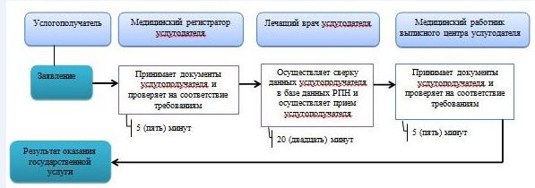

**Условные обозначения:**

|  |  |
| --- | --- |
|  | Приложение 12 |
|  | к постановлению акимата |
|  | Мангистауской области |
|  | от 13 октября 2015 года № 302 |

**Регламент государственной услуги "Оказание скорой медицинской помощи"**

      Сноска. Постановление дополнено приложением 12 в соответствии с постановлением акимата Мангистауской области от 09.07.2019 № 136 (вводится в действие по истечении десяти календарных дней после дня его первого официального опубликования).

**Глава 1. Общие положения**

      1. Государственная услуга "Оказание скорой медицинской помощи" (далее – государственная услуга) оказывается субъектами здравоохранения (далее – услугодатель).

      Прием заявлений и выдача результатов оказания государственной услуги осуществляется через услугодателя.

      2. Форма оказания государственной услуги: бумажная.

      3. Результат оказания государственной услуги: оказание скорой медицинской помощи в соответствии с Правилами оказания скорой медицинской помощи, утвержденными приказом Министра здравоохранения Республики Казахстан от 3 июля 2017 года № 450 "Об утверждении Правил оказания скорой медицинской помощи в Республике Казахстан" (зарегистрирован в Реестре государственной регистрации нормативных правовых актов за № 15473).

      Форма предоставления результата оказания государственной услуги: бумажная.

**Глава 2. Описание порядка действий структурных подразделений (работников) услугодателя в процессе оказания государственной услуги**

      4. Основанием для начала процедуры (действия) по оказанию государственной услуги является обращение услугополучателя к услугодателю согласно пункта 9 стандарта государственной услуги "Оказание скорой медицинской помощи", утвержденного приказом Министра здравоохранения и социального развития Республики Казахстан от 27 апреля 2015 года № 272 "Об утверждении стандартов государственных услуг в области здравоохранения" (зарегистрирован в Реестре государственной регистрации нормативных правовых актов за № 11304).

      5. Содержание каждой процедуры (действия), входящей в состав процесса оказания государственной услуги, длительность его выполнения:

      1) медицинская сестра-регистратор отделения скорой медицинской помощи проводит устный прием обращения за скорой неотложной помощью, регистрирует его в автоматизированной информационной системе "АДИС" - 5 (пять) минут.

      Результат процедуры (действия) – прием и регистрация обращения, направление соответствующего специалиста;

      2) специалисты отделения скорой медицинской помощи получают устный вызов, проводят осмотр услугополучателя, подписывают проект результата оказания государственной услуги и передают медицинской сестре-регистратору - в течение 7 (семи) часов.

      Результат процедуры (действия) – проведение осмотра, подписание проекта результата оказания государственной услуги;

      3) медицинская сестра регистратор отделения скорой помощи осуществляет регистрацию результата оказания государственной услуги в автоматизированной информационной системе "АДИС" - 5 (пять) минут. Результат процедуры (действия) – регистрация результата оказания государственной услуги.

**Глава 3. Описание порядка взаимодействия структурных подразделений (работников) услугодателя в процессе оказания государственной услуги**

      6. Перечень структурных подразделений (работников) услугодателя, которые участвуют в процессе оказания государственной услуги:

      1) медицинская сестра - регистратор отделения скорой медицинской помощи;

      2) специалисты отделения скорой медицинской помощи.

      7. Описание последовательности процедур (действий) между структурными подразделениями (работниками) с указанием длительности каждой процедуры (действия):

      1) медицинская сестра-регистратор отделения скорой медицинской помощи проводит устный прием обращения за скорой неотложной помощью, регистрирует его в автоматизированной информационной системе "АДИС" - 5 (пять) минут;

      2) специалисты отделения скорой медицинской помощи получают устный вызов, проводят осмотр услугополучателя, подписывают проект результата оказания государственной услуги и передают медицинской сестре-регистратору - в течение 7 (семи) часов;

      3) медицинская сестра-регистратор отделения скорой помощи осуществляет регистрацию результата оказания государственной услуги в автоматизированной информационной системе "АДИС" - 5 (пять) минут.

**Глава 4. Описание порядка взаимодействия с Государственной корпорацией "Правительство для граждан" и (или) иными услугодателями, а также порядка использования информационных систем в процессе оказания государственной услуги**

      8. Государственная услуга через некоммерческое акционерное общество "Государственная корпорация "Правительство для граждан" и веб-портал "электронного правительства" не оказывается.

      9. Подробное описание последовательности процедур (действий), взаимодействий структурных подразделений (работников) услугодателя в процессе оказания государственной услуги отражается в справочнике бизнес - процессов оказания государственной услуги согласно приложению к настоящему Регламенту государственной услуги "Оказание скорой медицинской помощи".

      Расшифровка аббревиатуры:

      АДИС – Автоматизированная диспетчерская информационная система.

|  |  |
| --- | --- |
|  | Приложение |
|  | к регламенту государственной |
|  | услуги "Оказание скорой |
|  | медицинской помощи" |

**Справочник бизнес-процессов оказания государственной услуги "Оказание скорой медицинской помощи"**

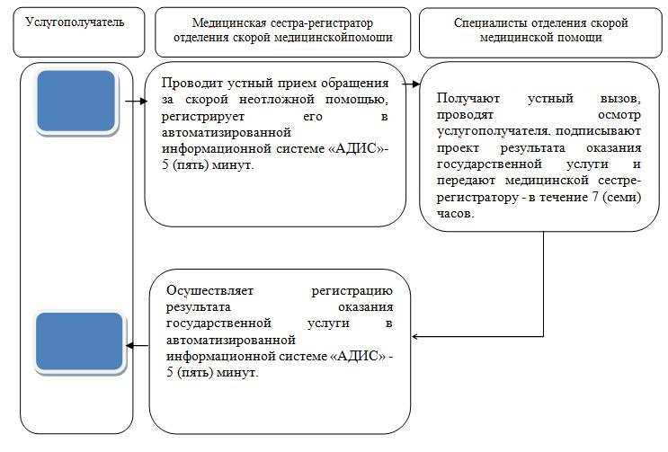

      Расшифровка аббревиатуры:

      АДИС – Автоматизированная диспетчерская информационная система.

**Условные обозначения:**



|  |  |
| --- | --- |
|  | Приложение 13 |
|  | к постановлению акимата |
|  | Мангистауской области |
|  | от 13 октября 2015 года № 302 |

**Регламент государственной услуги "Выдача направления пациентам на госпитализацию в стационар в рамках гарантированного объема бесплатной медицинской помощи через портал Бюро госпитализации"**

      Сноска. Постановление дополнено приложением 13 в соответствии с постановлением акимата Мангистауской области от 09.07.2019 № 136 (вводится в действие по истечении десяти календарных дней после дня его первого официального опубликования).

**Глава 1. Общие положения**

      1. Государственная услуга "Выдача направления пациентам на госпитализацию в стационар в рамках гарантированного объема бесплатной медицинской помощи через портал Бюро госпитализации" (далее – государственная услуга) оказывается субъектами здравоохранения (далее – услугодатель).

      Прием заявлений и выдача результатов оказания государственной услуги осуществляется через услугодателя.

      2. Форма оказания государственной услуги: бумажная.

      3. Результат оказания государственной услуги: направление на госпитализацию в стационар, выданное по форме 001-3/у, утвержденной приказом исполняющего обязанности Министра здравоохранения Республики Казахстан от 23 ноября 2010 года № 907 "Об утверждении форм первичной медицинской документации организаций здравоохранения" (зарегистрирован в Реестре государственной регистрации нормативных правовых актов за № 6697).

      Форма предоставления результата оказания государственной услуги: бумажная.

**Глава 2. Описание порядка действий структурных подразделений (работников) услугодателя в процессе оказания государственной услуги**

      4. Основанием для начала процедуры (действия) по оказанию государственной услуги является обращение услугополучателя к услугодателю с предоставлением документов, указанных в пункте 9 стандарта государственной услуги "Выдача направления пациентам на госпитализацию в стационар в рамках гарантированного объема бесплатной медицинской помощи через портал Бюро госпитализации", утвержденного приказом Министра здравоохранения и социального развития Республики Казахстан от 27 апреля 2015 года № 272 "Об утверждении стандартов государственных услуг в области здравоохранения" (зарегистрирован в Реестре государственной регистрации нормативных правовых актов за № 11304).

      5. Содержание каждой процедуры (действия), входящей в состав процесса оказания государственной услуги, длительность его выполнения:

      1) специалист услугодателя рассматривает пакет документов и направляет его специалисту портала Бюро госпитализации для регистрации в портале госпитализации - в течение 15 (пятнадцати) минут.

      Результат процедуры (действия) – рассмотрение и направление пакета документов специалисту портала Бюро госпитализации;

      2) специалист портала Бюро госпитализации регистрирует услугополучателя на портале, получает дату госпитализации и передает талон на госпитализацию специалисту услугодателя - в течение 1 (одного) рабочего дня.

      Результат процедуры (действия) – выдача проекта результата оказания государственной услуги;

      3) специалист услугодателя заверяет результат оказания государственной услуги печатью услугодателя и выдает его услугополучателю - 15 (пятнадцать) минут.

      Результат процедуры (действия) – выданный результат оказания государственной услуги.

**Глава 3. Описание порядка взаимодействия структурных подразделений (работников) услугодателя в процессе оказания государственной услуги**

      6. Перечень структурных подразделений (работников) услугодателя, которые участвуют в процессе оказания государственной услуги:

      1) специалист услугодателя;

      2) специалист портала Бюро госпитализации.

      7. Описание последовательности процедур (действий) между структурными подразделениями (работниками) с указанием длительности каждой процедуры (действия):

      1) специалист услугодателя рассматривает пакет документов и направляет его специалисту портала Бюро госпитализации для регистрации в портале госпитализации - в течение 15 (пятнадцати) минут;

      2) специалист портала Бюро госпитализации регистрирует услугополучателя на портале, получает дату госпитализации и передает талон на госпитализацию специалисту услугодателя - в течение 1 (одного) рабочего дня.

      3) специалист услугодателя заверяет результат оказания государственной услуги печатью услугодателя и выдает его услугополучателю - 15 (пятнадцать) минут.

**Глава 4. Описание порядка взаимодействия с Государственной корпорацией "Правительство для граждан" и (или) иными услугодателями, а также порядка использования информационных систем в процессе оказания государственной услуги**

      8. Государственная услуга через некоммерческое акционерное общество "Государственная корпорация "Правительство для граждан" и веб-портал "электронного правительства" не оказывается.

      9. Подробное описание последовательности процедур (действий), взаимодействий структурных подразделений (работников) услугодателя в процессе оказания государственной услуги отражается в справочнике бизнес - процессов оказания государственной услуги согласно приложению к настоящему Регламенту государственной услуги "Выдача направления пациентам на госпитализацию в стационар в рамках гарантированного объема бесплатной медицинской помощи через портал Бюро госпитализации".

|  |  |
| --- | --- |
|  | Приложение |
|  | к регламенту государственной услуги |
|  | "Выдача направления пациентам на |
|  | госпитализацию в стационар в рамках |
|  | гарантированного объема бесплатной |
|  | медицинской помощи через портал |
|  | Бюро госпитализации" |

**Справочник бизнес-процессов оказания государственной услуги "Выдача направления пациентам на госпитализацию в стационар в рамках гарантированного объема бесплатной медицинской помощи через портал Бюро госпитализации"**

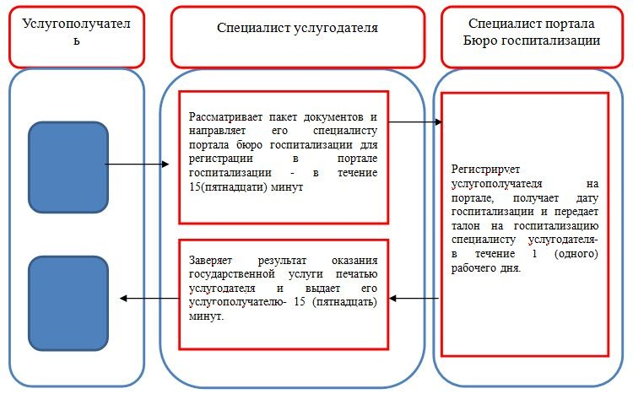

**Условные обозначения:**

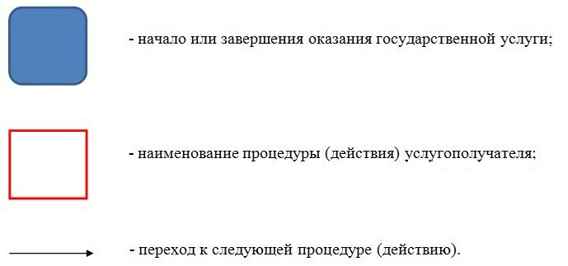

© 2012. РГП на ПХВ «Институт законодательства и правовой информации Республики Казахстан» Министерства юстиции Республики Казахстан